Crear situació especial o maquinària

Una Situació especial és aquella que no sempre es produeix en realitzar una activitat i per tant, s'ha de tractar de forma independent. En són exemples la utilització de fibrociment o la realització de treballs en espais confinats.

Per afegir una situació especial o maquinària, selecciona els apartats de Situació especial/Maquinària, localitzats dintre de l'activitat.
A continuació, prem la icona de suma en el desplegable de l'obra.
Finalment, després de completar la informació, confirma l'acció fent clic a Afegir situació/maquinària.
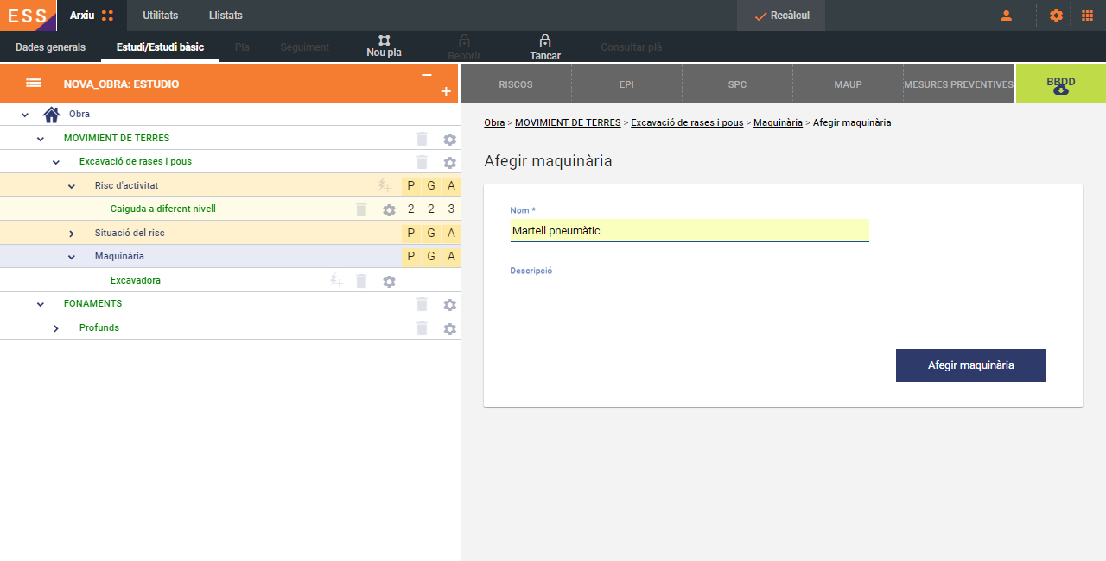
L'aplicació també permet modificar i esborrar una situació especial/maquinària després de la seva creació (veure Modificar una situació especial/maquinària i Esborrar una situació especial/maquinària).

